附件1

2024年专项附加扣除信息个税APP端
确认操作步骤
1、个人所得税APP首页—最上方“2024年度专项附加扣除开始确认啦” —点击【去确认】进入功能界面，再点击【去确认】
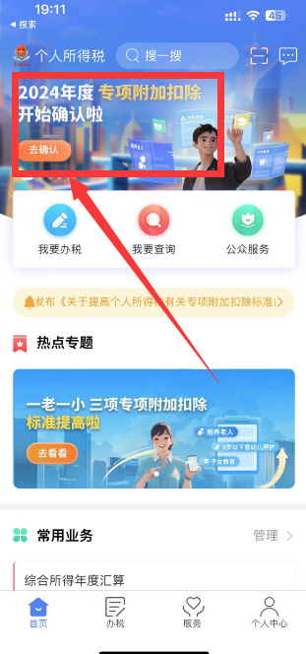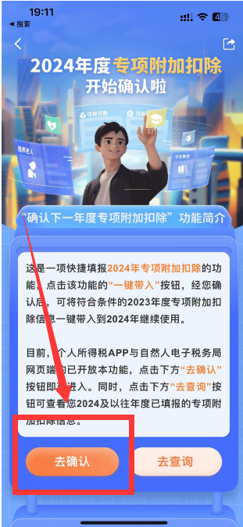

- 进入专项附加扣除信息界面后，点击【一键带入】。依据提示“将带入2023年度信息，请确认是否继续？”，确认后点击【确定】。
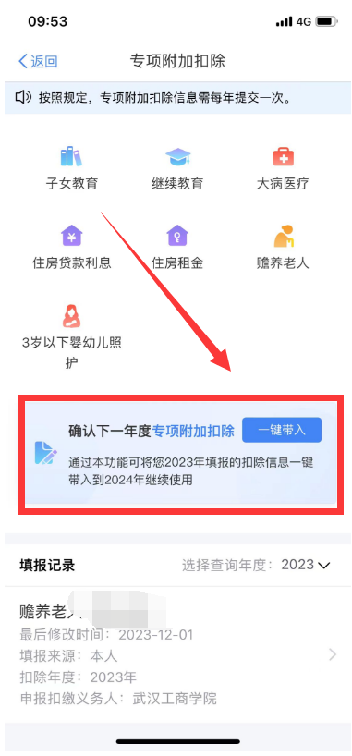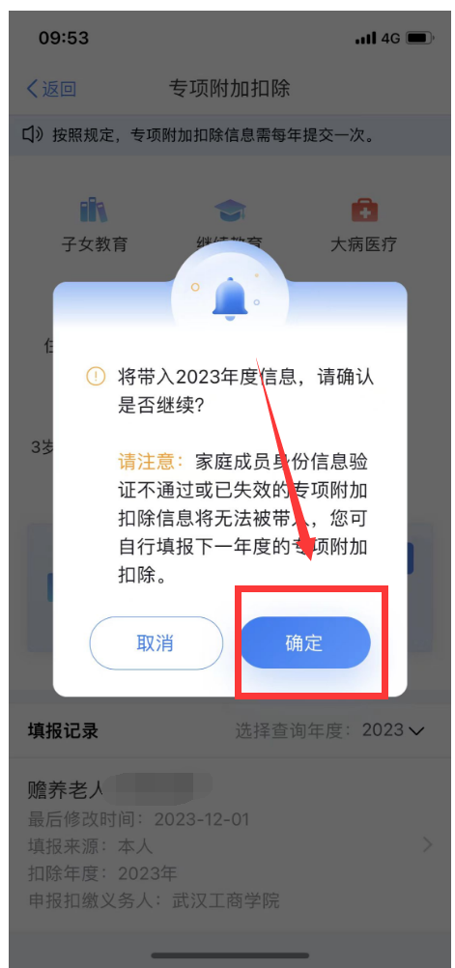

- 进入待确认扣除信息界面，点击【可确认】核对信息；如需修改可以点击【修改】，信息确认后点击【一键确认】。如果有【已失效】信息，则需要先删除，然后再确认。
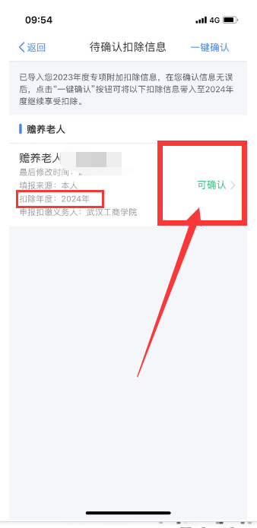

情形一：
2024年的专项附加扣除信息若无变动，只需在2023年基础上确认即可。具体操作步骤如下：
1、核对信息无误后，点击【返回】— 【一键确认】。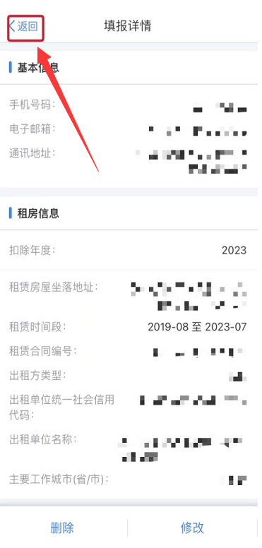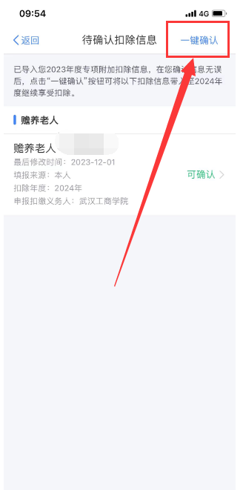
2024

2、显示【提交成功】。
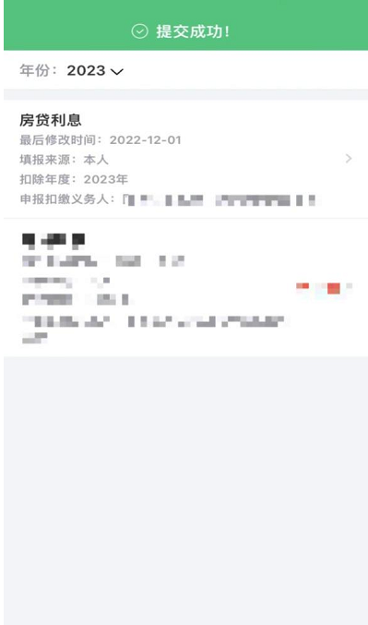
2024
2024

情形二：
2024年专项附加扣除信息有变动，需对已填写的信息进行修改的。
如：需要修改住房租金专项附加扣除申报方式、扣除比例、相关信息等。
1、在专项附加扣除信息界面确认界面，点击【修改】后进入修改页面。
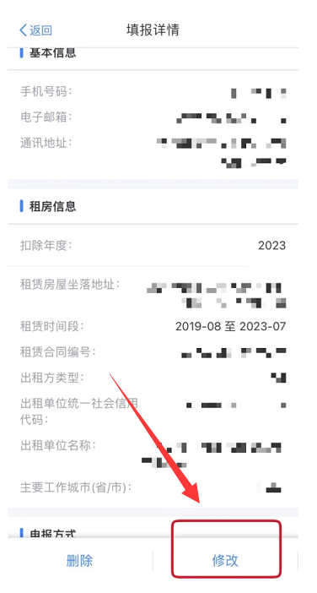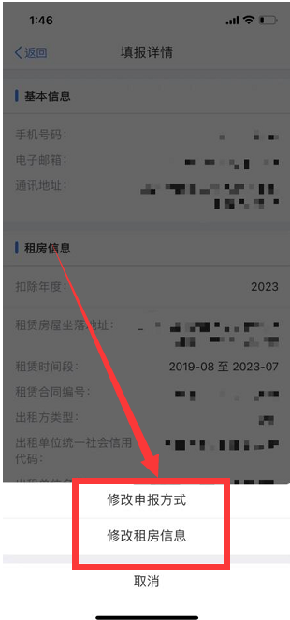
2024

2、修改完成后点击【一键确认】即可提交成功。
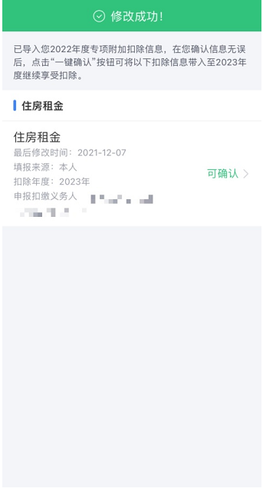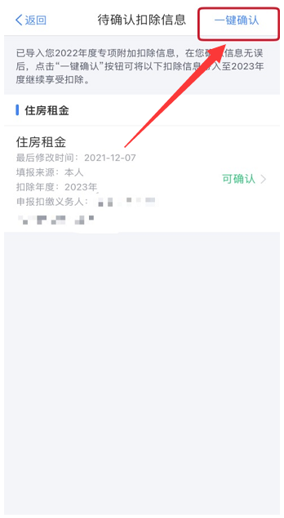
2024
2024

情形三：
2024年不再享受专项附加扣除，需要删除专项附加扣除项目的。
1、在专项附加扣除信息界面确认界面，点击 【作废】—【确定】即可。
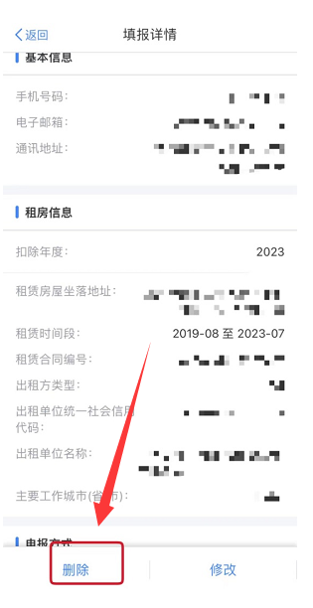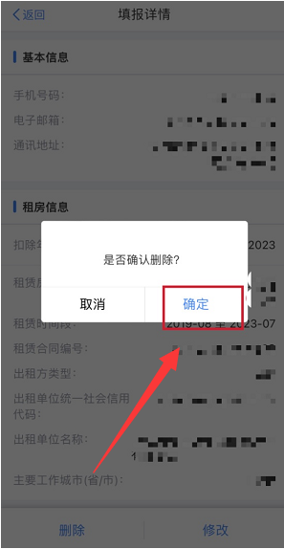
2024

情形四：
2024年需要新增专项附加或首次享受专项附加扣除项目的。
如：2024年新增子女教育专项附加扣除。点击APP首页-【专项附加扣除填报】，进入填报界面，选择【子女教育】，选择扣除年度【2024】，再将相关信息录入即可。
